基础改建
序号 | 仪器设备名称 | 规格型号及  主要技术参数 | 国别 | 单位 | 数量 | 单价（元） | 总值（元）
1 | 家具
 | 工作台  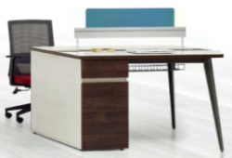 | 1400*1400*7501、面材：60S天然胡桃木木皮贴面，木皮的纹路清晰、结构均匀，色泽美观。  2、基材：优质E1级中密度纤维板，甲醛释量低，吸水厚度膨胀率低，强度高。  3、封边：胡桃木实木皮封边；耐脏、耐磨、色牢度好，可防止因温差大的情况下水份入侵，造成变形开裂。  4、油漆：采用优质水性环保油漆，挥发性有机化合物、苯系物、游离甲醛、可溶性重金属含量低，环保无异味。  5、五金：优质阻尼铰链；黑色边框钢化玻璃门。  4、油漆：优质水性环保油漆，开放式涂装+黑砂面漆。 | 国产 | 个 | 21
 | 工作椅（高靠背带头枕）  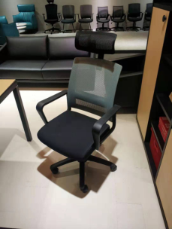 | 1、优质进口网布，经防虫、防腐、分层等数多道专业工序处理，耐磨性强，透气性好。  2、泡绵：优质高密度回弹海绵，软硬适中，回弹性能好，不变形，耐用度高。  3、曲木板：优质曲木板，强度高，弹性优良，承重性能好。  4、五爪脚：壁厚2.0mm钢管折弯而成，表面电镀 | 国产 | 把 | 41
2 | 窗帘
 | 窗帘 |  | 国产 | 米 | 32 | 107
 | 轨道 |  | 国产 | 米 | 16 | 24
3 | 基础改建
 | 国标电线电缆，PVC线管及其配件，墙面开槽，安装。 | 昆山长城电线 | 国产 | ㎡ | 180 | 45
 | 墙面涂料乳胶漆 | 立邦时时丽涂料环保1级 | 国产 | ㎡ | 230 | 25
 | 灯具 | led平板灯，600×600，led条形吊装条灯，色温5000K环保节能 | 国产 | 个 | 20 | 355
 | 隔墙拆除清运费 | 负责垃圾清运 | 国产 | 项 | 1 | 1200
合计

